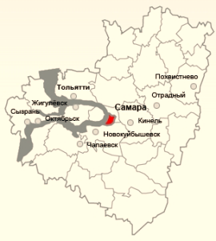
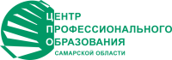

УМО
в системе СПО
Самарской области

Заседание учебно-методического объединения по укрупненной группе направлений и специальностей в системе профессионального образования Самарской области
09.00.00 Информатика и вычислительная техника
10.00.00 Информационная безопасность

от 17.02.2025 г.
Протокол №2
Присутствует: 11 человек
Повестка дня
- Обсуждение материалов XXV-й международной научно-практической конференции "Новые информационные технологии в образовании".
- Наполнение ЭМК.
СЛУШАЛИ:
- Рассмотрели актуальные вопросы внедрения ИТ-технологий в образовательный процесс: интеграция системы профессионального образования с экосистемой 1С; предпрофессиональное ИТ-образование и профориентация в сфере ИТ; современные методы поддержки педагогической деятельности с использованием цифровых технологий 1С.
- Острецову Е.Е. по вопросу наполнения методического кабинета УМК по подготовке к ДЭ.

РЕШИЛИ:
- Принять к сведению.
- Прислать УМК для размещения в ЭМК.

ПРОГОЛОСОВАЛИ: «за» - единогласно.
«против» - нет.

Председатель УМО _________/Острецова Е.Е./

